

**Republika e Kosovës**

Republika Kosovo / Republic of Kosovo

***Komuna e Rahovecit***

*Opština Orahovac/Municipality Rahovec*

**__________________________________________________________________________**



**Procesverbal i dëgjimeve buxhetore për**

**përgatitjen e buxhetit për vitin 2025,**

**me qytetarët e Rahovecit, me fokus banorët e fshatrave Xërxë, Fortesë, Sapniq, Pataqan i Poshtëm dhe rrethinë**

### **INFORMATË RRETH NJOFTIMEVE**

Njoftimi për organizimin e dëgjimeve buxhetore për përgatitjen e buxhetit për vitin 2025, me fokus gratë në biznese u publikua me datë: 24.07.2024 në ueb faqen e komunës së Rahovecit, në këtë vegëz: [https://www.facebook.com/share/p/VatvMN1vwdY9tgvX/?mibextid=WC7FNe](https://eu-central-1.protection.sophos.com?d=facebook.com&u=aHR0cHM6Ly93d3cuZmFjZWJvb2suY29tL3NoYXJlL3AvVmF0dk1OMXZ3ZFk5dGd2WC8_bWliZXh0aWQ9V0M3Rk5l&i=NjUyM2UzMjZjOTA4MzM0Yjg5Y2IyNWFk&t=THpQN1JVTlA0U0ZhY1RiV3RNRXduUDFrMUhONEExYVpodlNrbmRqcmcwZz0=&h=80bdf71d6b0144bf88e4eda8f4312e55&s=AVNPUEhUT0NFTkNSWVBUSVblPK0xYfGyU7EmWhjlmDYbBQF7c2cvyx_-vvZ83TMKiA) në harmoni me afatet ligjore që i përcakton Udhëzimi Administrativ, si vijon:

*Duke u bazuar në Ligjin për menaxhimin e financave publike dhe përgjegjësitë, Statutit të Komunës së Rahovecit Nr.1005, si dhe nenit 31 të Udhëzimit Administrativ MAPL Nr.04/2023 për Administratë të Hapur në Komuna, kryetari i Komunës së Rahovecit, Smajl Latifi dhe Drejtoria për Buxhet dhe Financa në bashkëpunim me Zyrën për Informim nga data:****23.07.2024****deri me datë:****06.08.2024****do të organizohen trembëdhjetë (13) dëgjime publike buxhetore.*

**Me qëllim të rritjes së nivelit të transparencës e llogaridhënies dhe për t’i mbajtur sa më të informuar banorët e komunës së Rahovecit, rreth orarit dhe vendit të mbajtjes së dëgjimeve buxhetore, janë bërë me kohë planifikimet dhe është publikuar me kohë kalendari i dëgjimeve buxhetore për** trembëdhjetë (13)**dëgjimet buxhetore në komunën e Rahovecit në këtë vegëz:** <https://kk.rks-gov.net/rahovec/wp-content/uploads/sites/23/2024/07/Kalendari-i-degjimeve-publike-per-pergatitjen-e-buxhetit-2025.pdf> **më datë: 12.07.2024.**

**Po ashtu, bazuar në afatet ligjore janë njoftuar *kryetarët e fshatrave dhe lagjeve urbane,* ku janë janë të informuar rreth mbajtjes së dëgjimeve me anë të publikimit të secilit njoftim veç e veç, për secilin vendbanim, në ueb faqe të komunës, shtatë ditë para mbajtjes së dëgjimit.**

**Njoftimi për mbajtjen e dëgjimit buxhetor me *qytetarët e Rahovecit, me fokus banorët e fshatrave Xërxë, Fortesë, Sapniq, Pataqan i Poshtëm dhe rrethinë,* u publikua më datë 31.07.2024 në këtë vegëz:**

<https://kk.rks-gov.net/rahovec/?newscpt=u-mbajt-degjimi-buxhetor-te-amfiteatri-ne-kompleksin-e-gradishit>

**Njoftimet përveç që janë publikuar në uebfaqe të komunës, në Platformën për Konsultime Publike, në rrjetin social Facebook, njoftimet u janë dërguar edhe kryetarëve të këshillave të fshatrave dhe lagjeve urbane përmes rrjeteve sociale Viber dhe WhatsApp.**

### **DËGJIMI PUBLIK ME QYTETARËT E RAHOVECIT, ME FOKUS BANORËT E FSHATRAVE XËRXË, FORTESË, SAPNIQ, PATAQAN I POSHTËM DHE RRETHINË**

Dëgjimi buxhetor ***me qytetarët e Rahovecit, me fokus banorët e fshatrave Xërxë, Fortesë, Sapniq, Pataqan i Poshtëm dhe rrethinë,*** që veprojnë në komunën e Rahovecit u mbajtë më: 2.07.2024 te kompleksi në Gradish, me fillim në ora **19:00**.

Qytetarë pjesëmarrës gjithsej të pranishëm ishin: 20

* Femra ishin: 8
* Meshkuj ishin: 12

Dëshmi janë listat nënshkruese të pjesëmarrësve në këtë dëgjim.

Takimin e moderoi Qendresa Kryeziu, zyrtare për financa në komunën e Rahovecit, më pas drejtori për buxhet, Afrim Limani foli me detaje rreth buxhetit.

**Afrim Limani, *drejtor për Buxhet*::** Përshëndetje për të gjithë!Më lejoni që në cilësi të drejtorit për buxhet dhe financa t’ju jap disa infromacione bazike në lidhje me buxhetin për vitin 2025. Përshëndetje për të gjithë! Më 15 maj 2024 ka ardhur qarkorja e parë buxhetore financiare që përcakton kufijtë dhe tavanet buxhetore për buxhetin e Komunës së Rahovecit. Sipas qarkores së parë buxhetore, buxheti i Komunës së Rahovecit në total, duke përfshirë edhe të hyrat vetanake do të jetë 20.982.000€. Nëse bëjmë krahasim me vitin 2024, atëherë është një rritje e buxhetit prej 1.158.000€, duke përfshirë edhe të hyrat vetanake. Ne e presim edhe qarkoren e dytë buxhetore, e cila vjen në korrik dhe është përfundimtarja. Granti i administratës është 9.168.000€, që ka një rritje prej 681.920€. Granti i arsimit është 7.330.000€, në krahasim me vitin 2024 ka rritje prej 191.689€. Granti i shëndetësisë: 2.452.200, që në krahasim me vitin 2024 ka një zbritje prej 84.000€. Në total, buxheti është 20.982.000€. Buxheti në kategori ekonomike përafërsisht do të jetë kështu: Pozicioni i pagave do të jetë 10.552.000, në krahasim me vitin 2024 kemi një rritje prej 125.000€. Mallra dhe shërbime 2.761.000, një rritje prej 294.000. Komunalitë mbesin të njëjta prej 390.000. Subvencione kemi 1.010.000 dhe janë të rritura prej 120.000€. Investimet kapitale 6.268.000 dhe që kanë një rritje prej 617.000€. Ky është në total buxheti i Komunës së Rahovecit, për vitin 2025. Në fund e kemi edhe buxhetimin gjinor për gra, që pretendojmë në vitin 2025 të kemi një rritje deri në 55.000€.

**Shani Kryeziu**, ***banor i fshatit Xërxë***, qështja që shtjelloi ishte rreth kanalizimit që shkon përskaj rrugës, Xërxë-Fortesë, te livadhet, ku nga vërshimet e mëdha po shkaktohen vërshime dhe po përmbyten tokat bujqësore të kësaj ane?

**Smajl Latifi, *kryetar i komunës së Rahovecit*:** duhet të intervenohet me një projekt detal për të zgjidhur këtë problem të kanalit, që është një sfidë edhe për fshatin Xërxë, Fortesë, që e përkon ky kanal.

**Përparim Krasniqi,** *drejtor i Shërbimeve Publike*: kemi një kontratë për pastrimin e kanaleve, ku duhet të shohim nëse ka nevojë ndërhyjmë me eskavator.

**Smajl Latifi, *kryetar i komunës së Rahovecit*:** përsëriti se duhet një ekspertizë e saktë nga një kompani serioze, për arsye se te ajo pjesë është niveli I rënies shumë I ulët dhe ka probleme gjithmonë, kështu që është një problem që duhet të zgjidhet në të ardhmen.

**Helami Krasniqi**, banor i fshatit Xërxë, pyetje rreth subvencioneve bujqësore, kryesisht rreth mekanizmave bujqësor?

**Smajl Latifi, *kryetar i komunës së Rahovecit*:** nuk do të ketë më subvencione bujqësore, mekanizma, sepse e kemi përmbyll si proces ndër vite shpërndarjen e mekanizmave, kështu që nga ky vit kemi filluar me përkrahje të inputeve bujqësore, me pleh kimik, që përfitues janë mbi 1,200 fermer nga komuna, ku do të shpërndahen rreth 10, 000 thasë, në dy faza nga 5,000. Poashtu këtë vit do të hapet thirrja edhe për Serra, pastaj do të ndihmojmë bujqit tanë edhe me preparate tjera.

**Setki Kryeziu**, drejtor i shkollës fillore ‘’Hamëz Thaqi’’: pyetje rreth objektit të vjetër të shkollës, që duhet të përshtatet me hapësirat e objektit të ri të shkollës që po ndërtohet në Xërxë, ky është e nevojshme që të renovohet dhe rregullohet?

**Smajl Latifi, *kryetar i komunës së Rahovecit*:**  ne kemi kontratë të renovimit dhe riparimeve të shkollave, si dhe programin për efiçencë, që patjetër do të intervenohet në objektin e vjetër ekzistues dhe do të përshtatet më hapësirat e objektit të ri që po ndërtohet.

**Shqipe Kryeziu**, banore e fshatit Xërxë: pyetje rreth çerdhes, ku potencoi se ka nevojë për një aneks shtesë ndoshta, në mënyrë që të vendoset peleti që do të shfrytëzohet për ngrohje, ku për mometin nuk ka një hapësirë të përshtashme për ta vendosur?

**Smajl Latifi, *kryetar i komunës së Rahovecit*:**  njoftoj se gjatë kësaj javë do të vjen kuzhina në çerdhen e Xërxës, potencoi se ka numrin e fëmijëve të regjistruar kënaqshëm, si dhe u përgjigj se do të shohim nësë mund të gjejmë zgjidhje për vendosjen e peletit, nësë është e nevojshme do të marrim një kontinier nga donatorë të ndryshëm, ose edhe nga vet Kfori.

**Bedri Kryeziu**, banor i fshatit Xërxë, pyetje rreth rrugës, Xërxë-Ratkoc, sa peshë të makinerisë lëvizëse mban kjo rrugë, sepse është shqetësuese që në këtë rrugë lëvizin makineri me peshë të rënda dhe së shpejti mund të dëmtohet?

**Smajl Latifi, *kryetar i komunës së Rahovecit*:** janë të vendosura shenjat sinjalizuese në këtë rrugë që tregojnë se sa peshë mban kjo rrugë, por gjithashtu potencoi që nësë është e nevojshmë të fotografohet çdo makineri që tejkalon peshën e nevojshmë që mban kjo rrugë, pastaj në bazë të fakteve dhe bashkëpunimit nga qytetarë të ndryshëm, duhet të merr masa inspektorati dhe të shqiptoj gjobë për çdo person fizik që shkel këtë rregull të caktuar.

**Qëndrim Thaqi,** banor i fshatit Xërxë: pyetje rreth tribunave të stadiumit në Xërxë, kur do të përfundojnë ato, pyetje rreth ndriçimit publik në stadium, shkollës së futbollit si dhe rreth një fushe ndihmëse afër stadiumit ‘’KF Xërxa’’?

**Smajl Latifi, *kryetar i komunës së Rahovecit*:** kemi subvencionuar klubin e Xërxës këtë vit me shumë, 7,000€, tribunat do të përfundojnë para se të filloj sezoni vjeshtor, ku janë me një gjatësi, 70 m, dhe me një kapacitet për rreth 500 ulëse, gjithashtu do të bëhet nivelizimi I hapësirave rreth fushës, ndërsa rreth fushës ndihmëse do të kërkojmë mbështetje edhe nga Federata e Futbollit të Kosovës, në mënyrë që të shfrytëzohet edhe nga të rinjtë e shkollës së Futbollit të KF Xërxa.

**Daut Kryeziu,** drejtor sportiv i klubit KF Xërxa: pyetje rreth një shqetësimi që kanë pasur me kryesinë e klubit KF Rahoveci, rreth shfrytëzimit të fushës së KF Xërxa nga KF Rahoveci, për ushtrime të futbollistëve në mungesë të fushës së tyre?

**Smajl Latifi, *kryetar i komunës së Rahovecit*:** duhet të gjendet një konsensues rreth dy klubeve, deri sa të bëjmë zgjidhje për fushë të KF Rahovecit, për arsye se për shkak të ndërtimit të sheshit qendror në qytet ku ka qenë edhe fusha sportive, që tashmë nuk është sepse është shfrytëzuar si hapësire për sheshin, kemi mungësë të fushës. Jemi në kërkim të një fushë alternative për KF Rahoveci, kështu që deri atëherë ju kërkoj që të gjeni një bashkëpunim dhe të tejkalohet kjo situatë.

Takimi përfundoi në orën 20:13

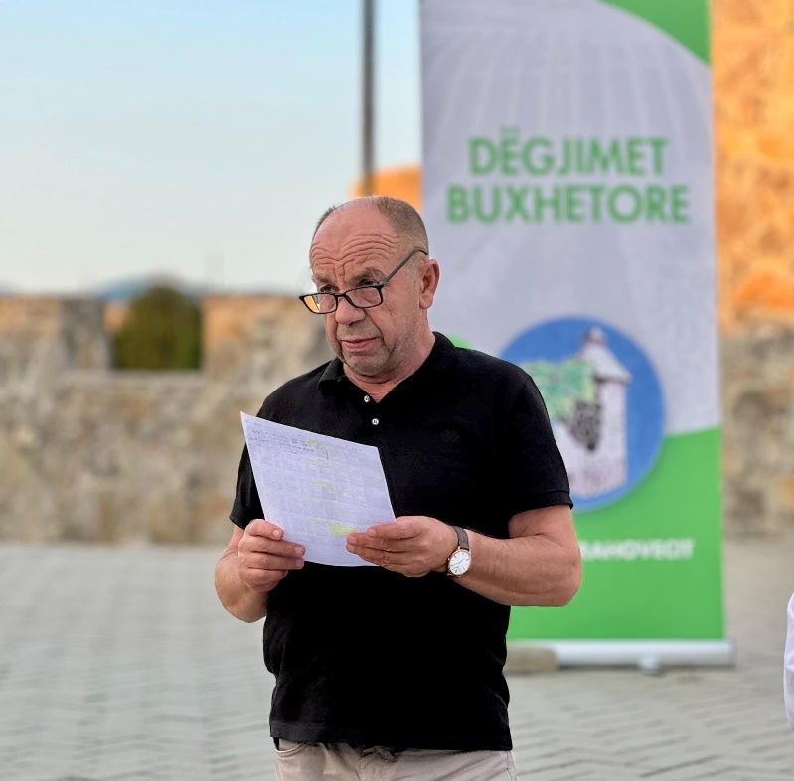

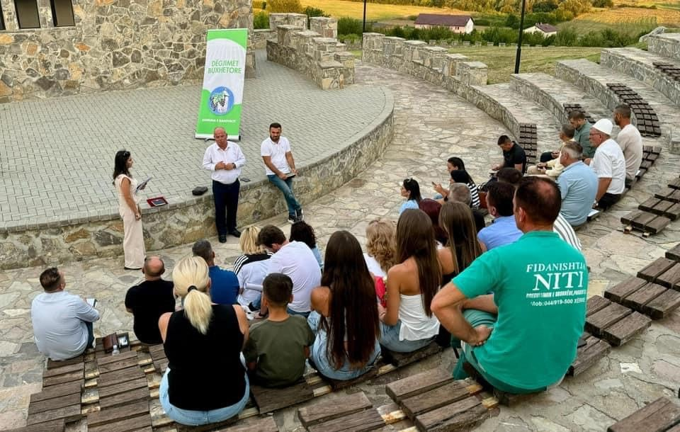

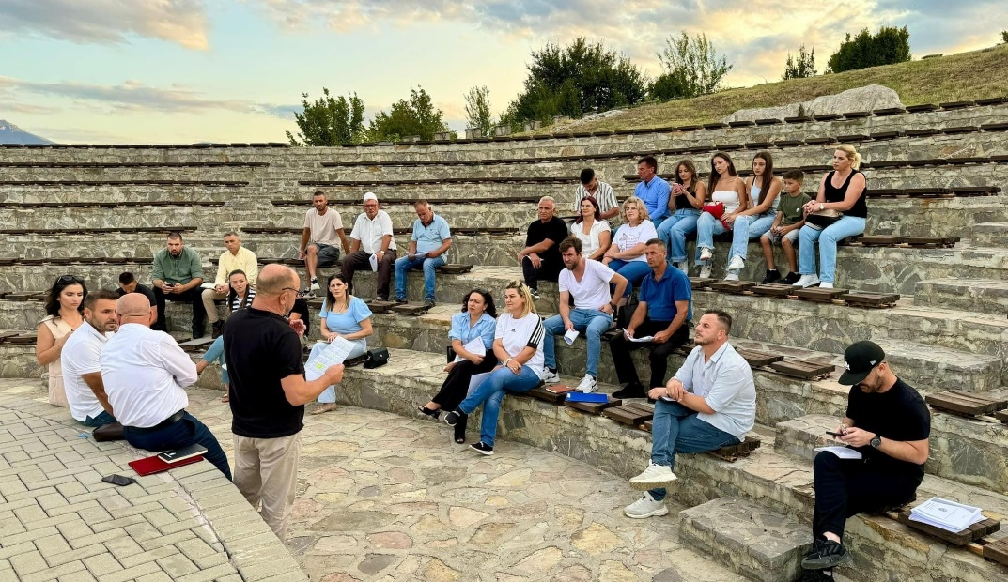

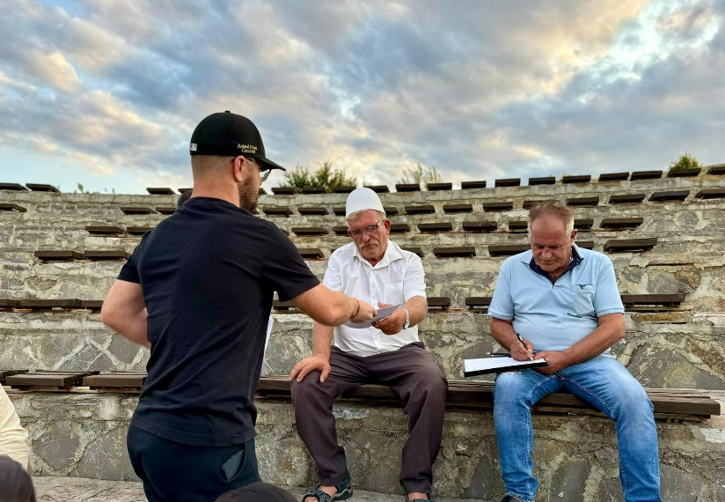

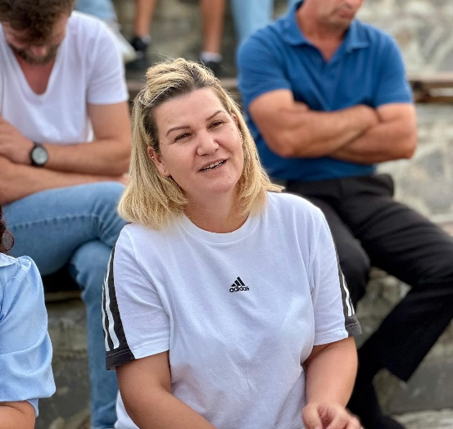

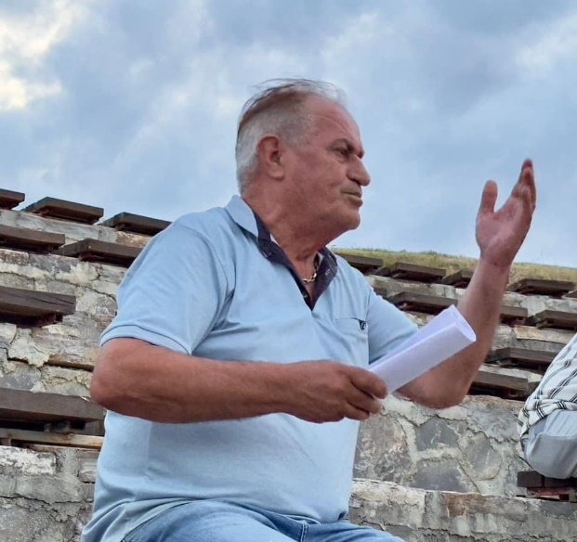

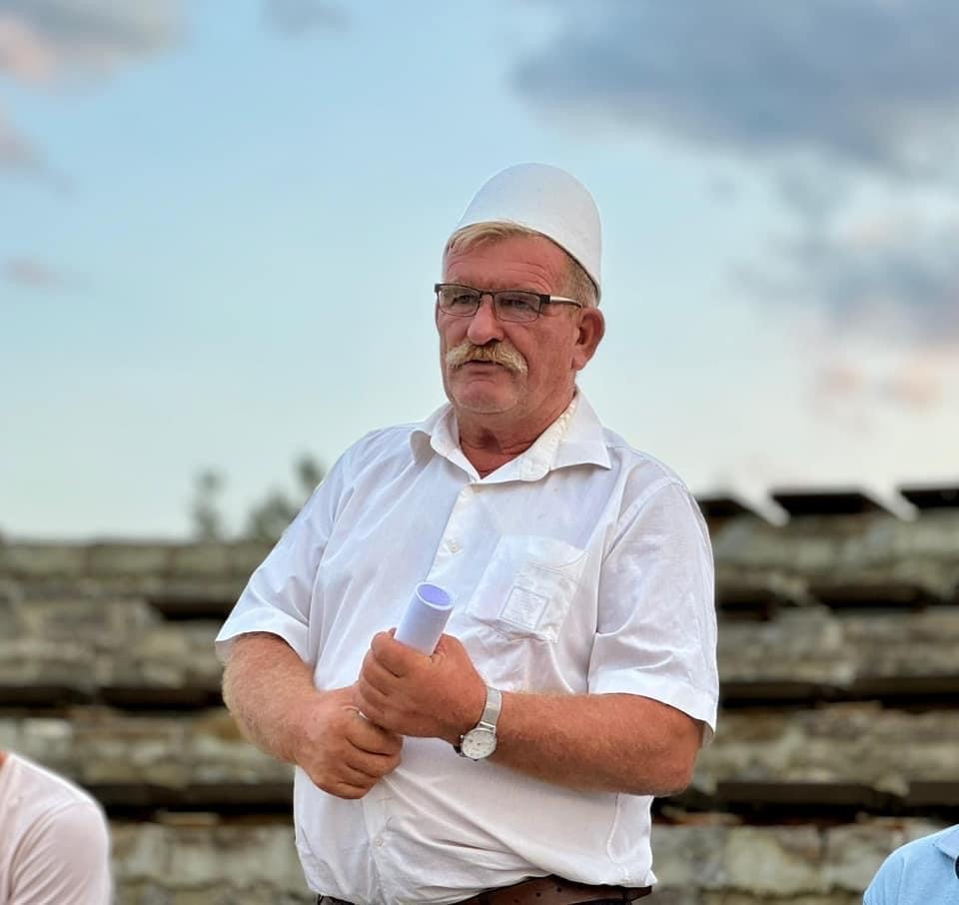

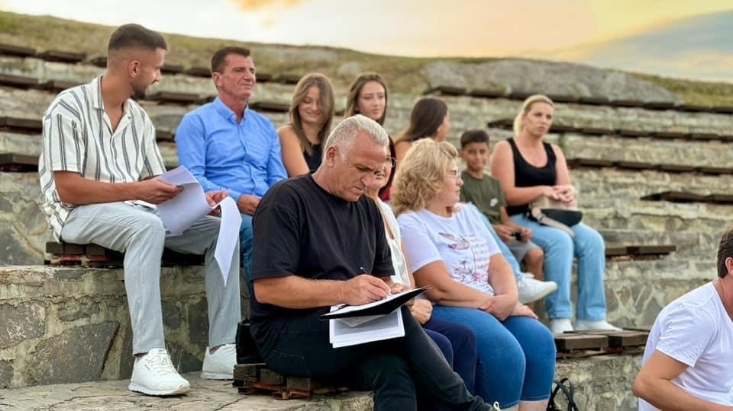

**Procesmbajtësi:**

**____________________**

**Egzon Thaqi**